REDACCION DE LAS NAVIDADES

DAVID MONTESINOS BERRAQUERO

Para estas vacaciones de navidad voy a irme a comer con mi familia disfrutar de mis amigos y pasármelo muy bien con la bici.

También voy a pasármelo muy bien vamos a ir a comer por ahí con la bici etc… porque se va a mudar a valencia. Espero que para enero tengamos la vacuna que va a ser un poco difícil pero bueno, también espero que me valla de ruta hasta Alcoy con mis amigos. Aparte de jugar con el ordenador estar con mi familia. Espero que para este martes pueda aprobar todas las asignaturas y poder sacarme la ESO estaría muy feliz aparte de que me compraran un pc si apruebo.

Y espero que el 2021 sea un buen año y no como este que no ha sido muy buen año no me ha gustado ni a mí ni a nadie

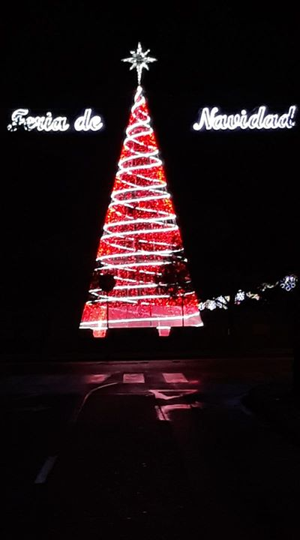

Felices vacaciones profe